**Министерство науки и высшего образования Российской Федерации**

**ФЕДЕРАЛЬНОЕ ГОСУДАРСТВЕННОЕ АВТОНОМНОЕ ОБРАЗОВАТЕЛЬНОЕ УЧРЕЖДЕНИЕ ВЫСШЕГО ОБРАЗОВАНИЯ «НАЦИОНАЛЬНЫЙ ИССЛЕДОВАТЕЛЬСКИЙ УНИВЕРСИТЕТ ИТМО»**

**(Университет ИТМО)**

Факультет **Инфокоммуникационных технологий**

Образовательная программа **Мобильные и сетевые технологии**

Направление подготовки (специальность) **09.03.03 Прикладная информатика**

О Т Ч Е Т

**по дисциплине «Проектирование и реализация баз данных»**

на тему: процедуры, функции, триггеры в PostgreSQL

Обучающийся: Волгин Леонид Александрович, K32401

Санкт-Петербург 2023

**ВВЕДЕНИЕ**

**Цель работы:** овладеть практическими создания и использования

процедур, функций и триггеров в базе данных PostgreSQL

**Практическое задание:**

1. Создать процедуры/функции согласно индивидуальному заданию и

(согласно индивидуальному заданию, часть 4).

2. Создать триггер для логирования событий вставки, удаления,

редактирования данных в базе данных PostgreSQL (согласно

индивидуальному заданию, часть 5). Допустимо создать

универсальный триггер или отдельные триггеры на логирование

действий.

**Индивидуальное задание:**

**Вариант 14.  БД «Служба заказа такси»**

Описание предметной области: Система должна фиксировать все вызовы такси и распределять их между водителями.

Каждому водителю ежедневно начисляется заработная плата в зависимости от количества вызовов и их тарифа (50% от заработанной им суммы). Автомобили могут быть собственностью компании или таксиста.

Заказ принимает дежурный администратор и передает его водителю. В заказе фиксируется тип оплаты – наличными или онлайн.

В системе необходимо хранить график работы водителей.

Ежедневно действуют базовые тарифы на тип предоставляемых авто, но в зависимости от времени суток и ситуации на дорогах, цена может корректироваться.

БД должна содержать следующий минимальный набор сведений: Код сотрудника. ФИО сотрудника. Адрес сотрудника. № телефона сотрудника. Паспортные данные сотрудника. Должность сотрудника. Категория сотрудника. Наименование модели и марки автомобиля. Технические характеристики. Стран-производитель. Стоимость. Код тарифа. Наименование тарифа. Цена за километр. Код автомобиля. Госномер автомобиля. Год выпуска. Пробег. Дата последнего ТО. Дата вызова. Время посадки пассажира. Время высадки пассажира. Номер телефона пассажира. Откуда. Куда. Расстояние. Штраф за время ожидания (в минутах). Оплата (онлайн (при заказе) или наличными). Рекламация клиента на вызов.

**Задание 4.**

Создать хранимые процедуры:

Для вывода данных о пассажирах, которые заказывали такси в заданном, как параметр, временном интервале.

Вывести сведения о том, куда был доставлен пассажир по заданному номеру телефона пассажира.

Для вычисления суммарного дохода таксопарка за истекший месяц.

**Задание 5.**

Создать необходимые триггеры.

**Схема логической модели базы данных:**

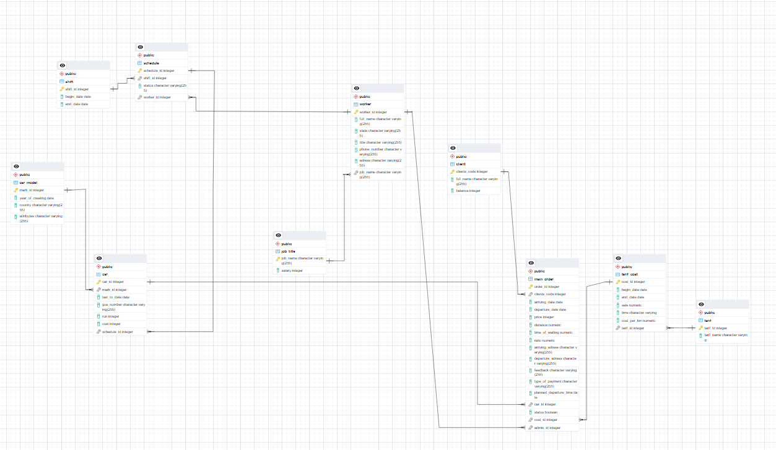

**1. Выполнение**

1.1 **Запросы:**

1) Для вывода данных о пассажирах, которые заказывали такси в заданном, как параметр, временном интервале.

2) Вывести сведения о том, куда был доставлен пассажир по заданному номеру телефона пассажира.

3) Для вычисления суммарного дохода таксопарка за истекший месяц.

* 1. **Триггер**

1)

**ЗАКЛЮЧЕНИЕ**

SQL запросы позволяют изменять, добавлять или удалять данные, а также составлять различные выборки, подсчитывать числовые характеристики. Сравнив время выполнения запросов с индексами и без, можно сделать вывод, что с индексами запросы выполнялись примерно столько же. Это связано с небольшим количеством данных в таблице.